Консультация для родителей по ПДД

«Безопасность детей — забота взрослых»

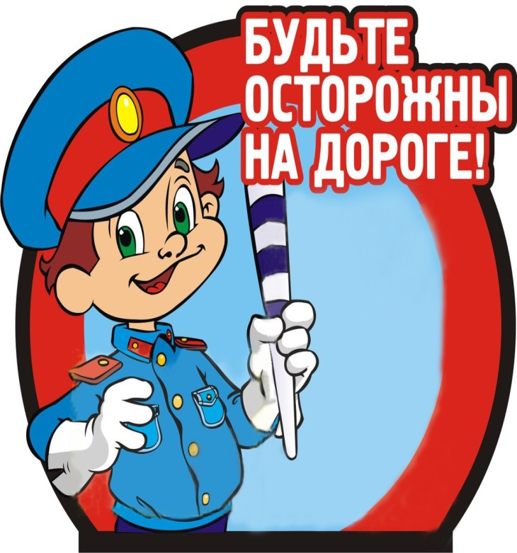

Провела воспитатель: Тузуркаева Х.М.

Родители для детей являются образцом поведения на улицах и дорогах. Никакое обучение не будет эффективным, если самые близкие люди, которые пользуются у дошкольника особым авторитетом, не соблюдают правила дорожного движения. Нарушение родителями правил приводит к тому, что дети, подражая им, вырабатывают манеру опасного для жизни и здоровья поведения на дороге, которая впоследствии может привести к непоправимой беде. Поэтому необходимо убедить родителей в том, что они прежде всего отвечают за безопасность своих детей и самое простое, что могут сделать, — это быть хорошим примером для подражания.
Правила безопасного поведения на проезжей части
По статистике, каждый пятый малыш, пострадавший в ДТП, впоследствии становится пациентом психоневрологического диспансера, так как в первую очередь при авариях, травмируется головной мозг, отвечающий за развитие ребенка. Анализ ДТП показывает, что главная причина дорожных трагедий — отсутствие у детей навыков безопасногоповедения на улицах и дорогах и умения наблюдать: осматривать свой путь, замечать автомобиль, оценивать его скорость и направление движения, предвидеть возможность появления двигающегося на большой скорости автомобиля из-за стоящего транспорта и других предметов (кустов, заборов, сугробов, киосков и т. п., закрывающих обзор проезжей части.
Дорога с ребенком в детский сад и обратно — идеальный способ не только давать ему знания, но и формировать у него навыки безопасного поведения на улице. К сожалению, многим свойственно заблуждение, будто бы учить детей правильно вести себя на дорогах и улицах города надо где-то лет с 5—6, к тому времени, когда они пойдут в первый класс. Однако у ребенка целая гамма привычек, неосознанно и независимо, возникает с самого раннего детства, и некоторые из них, вполне пригодные для пребывания в доме и возле него, смертельно опасны на проезжей части. Именно поэтому во время движения с малышом по улице, начиная буквально с 1,5 — 2 лет, надо формировать у него комплект «транспортных» привычек. Для этого родители должны как можно чаще сопровождать ребенка на улице, соблюдая следующие обязательные требования:
*из дома выходите заблаговременно, так, чтобы ребенок привыкал идти по улице не спеша;
*перед переходом проезжей части обязательно остановитесь; переходите дорогу размеренным шагом без какой-либо спешки, часто дети не поспевает за родителями, которые идут «своим» шагом и бегут рядом; следите, чтобы ребенок шел в своем темпе;
*приучите детей переходить проезжую часть только на пешеходных переходах и перекрестках;
*никогда не выходите на проезжую часть из-за стоящего транспорта и других предметов,закрывающих вам обзор: стоящий на остановке транспорт нельзя обходить ни сзади, ни спереди; необходимо отойти от него до ближайшего перекрестка или пешеходного перехода и только там перейти проезжую часть;
* увидев трамвай, троллейбус, автобус, стоящий на противоположной стороне, не спешите и не бегите; приучите ребенка поступать так же, объясните, что это опасно и лучше подождать следующего транспорта;
* выходя на проезжую часть, прекращайте посторонние разговоры с ребенком; он должен привыкнуть, что при переходе не надо отвлекаться, а необходимо сосредоточить все внимание только на дорожной обстановке (исключение делается для нескольких фраз, с которыми взрослый обращается к ребенку для контроля дорожной ситуации);
*переходите улицу строго под прямым углом: это позволит лучше контролировать движение автомобилей и более быстро покинуть проезжую часть;
* там, где есть светофор, переходите проезжую часть только на зеленый сигнал, предварительно обязательно убедитесь в безопасности перехода; ребенок должен привыкнуть, что на красный и желтый свет не переходят дорогу, даже если нет автомобилей;
* при переходе и на остановках общественного транспорта крепко держите ребенка за руку, так как он может неожиданно выбежать на проезжую часть;
*из автобуса, троллейбуса, трамвая, автомобиля выходите первыми, впереди детей; в противном случае малыш может упасть, а ребенок постарше выбежать в этот момент из-за стоящего транспорта на проезжую часть дороги; не допускайте, чтобы ребенок переходил или перебегал дорогу впереди вас — этим вы приучите его не смотреть по сторонам;
*привлекайте ребенка к участию в наблюдении за обстановкой на дороге: показывайте ему те машины, которых надо остерегаться, которые готовятся поворачивать или едут с большой скоростью (их надо пропустить, которые вы заметили издали; подчеркивайте свои движения,находясь с ребенком: «я поворачиваю голову для осмотра улицы; смотрю за движением машин; смотрю, свободна ли дорога» и т. д. ;
*покажите безопасный путь в детский сад, школу, магазин;
* следите за тем, чтобы ребенок катался на велосипеде только на детской или спортивной площадке и не вблизи дорог и на проезжей части улицы.
ПОМНИТЕ! Никогда в присутствии ребенка не нарушайте ПДД — плохой пример заразителен, а ребенок обучается правилам безопасного поведения на проезжей части прежде всего на вашем примере.
ПДД для родителей с детьми раннего возраста
В вашей семье растет малыш. Пока он делает первые шаги, его маленькая теплая ладошка доверчиво лежит в вашей надежной руке. Впереди у него большая дорога жизни и вы должны помочь пройти ее без потерь.
Знакомить малыша с ПДД следует постоянно, ненавязчиво, используя каждый подходящий момент во дворе, на улице. При этом будьте сами внимательны и аккуратны, находясь с ребенком на проезжей части,соблюдайте следующие правила:
*при перевозке ребенка в коляске, санках пересекайте проезжую часть только в установленных местах, убедившись в безопасности перехода (в темное время суток водитель может не заметить, что на расстоянии 1—1,5 м от взрослого едут детские саночки);
* подходя к дороге, крепко держите малыша за руку, переходите дорогу спокойным шагом;
*при переходе дороги с ребенком на руках, держите его так, чтобы он не мешал контролировать ситуацию на дороге;
* при выходе из общественного транспорта возьмите ребенка на руки или выходите впереди него.
ПОМНИТЕ! Не будьте равнодушными прохожими, помогите маленькому пешеходу, оказавшемуся в трудной ситуации на дороге. Удержите его от шалостей и опрометчивых действий.
Правила перехода улицы
Обучая ребенка грамотному переходу улицы, объясните ему, что необходимо строго, поэтапно соблюдать следующие правила.
*Найдите безопасное место.
Не всегда рядом есть пешеходный переход. Главное,чтобы место для перехода отличалось хорошим обзором: рядом не было поворотов, стоящих машин и других помех для осмотра.
* Остановитесь на тротуаре возле обочины.
Всегда нужно делать остановку, паузу для наблюдения и оценки ситуации. Никогда не выходите, а тем более не выбегайте на дорогу с ходу.
*Прислушайтесь и осмотритесь.
Прислушаться — значит «выбросить» из головы посторонние мысли. Помните, что транспорт, представляющий опасность, может быть скрыт; осмотритесь, поверните голову влево и вправо.
* Если видите приближающийся транспорт, дайте ему проехать.
Всегда пропускайте движущийся автомобиль.И помните: за медленно едущей машиной, может быть скрыта другая; поэтому, пропустив транспорт, снова посмотрите по сторонам.
*Если поблизости нет транспортного средства, переходите дорогу под прямым углом.
Нет поблизости — значит, нет ни приближающегося, ни стоящего, т. е. ничто не мешает обзору и не угрожает вашей жизни.
*Продолжайте внимательно смотреть и прислушиваться, пока не перейдете дорогу.
Смотреть по сторонам при переходе надо неоднократно,ведь обстановка на дороге может измениться: внезапно появится автомобиль или транспорт, ехавший прямо, вдруг повернет.
Может так случиться, что обзор будет закрыт, а перейти надо именно в этом месте (например, на пешеходном переходе стоит неисправная машина): в этом случае подойдите к дороге, помня, что обзор ограничен, приостановитесь, осторожно выглянете (что там, за стоящей машиной) и, если есть опасность, спокойно отойдите назад.
Правила перевозки детей в автомобиле
Примерно каждый третий ребенок, ставший жертвой ДТП, находился в качестве пассажира в автомобиле. Это доказывает,как важно соблюдать следующие правила:
* пристегиваться ремнями необходимо абсолютно всем, кто находится в автомобиле, в том числе в чужом, даже при езде на
короткие расстояния (если это правило автоматически выполняется взрослыми, то оно легко войдет у ребенка в привычку);
* дети должны занимать самые безопасные места в автомобиле: середину или правую часть заднего сиденья, так как отсюда в случае аварии можно безопасно выйти прямо на тротуар; обязательно пользуйтесь автокреслами;
* как водитель или пассажир вы являетесь для детей примером для подражания, поэтому не будьте агрессивны по отношению к другим участникам движения, не обрушивайте на них поток проклятий, а спокойно объясните ребенку, в чем их конкретные ошибки (не бойтесь признавать, объяснять детям и исправлять свои собственные ошибки);
*во время длительных поездок чаще останавливайтесь: детям необходимо двигаться, сидя долго на одном месте, они будут стараться освободиться от ремней или отвлекать ваше внимание от дороги;
*автомобиль, несмотря на свою привлекательность для детей и удобство для их перевозки, не должен быть единственным средством передвижения. Прибегайте почаще к альтернативному транспорту (автобусу, железной дороге, велосипеду, ходьбе) — это способствует развитию у детей наблюдательности, двигательно- координационных навыков, умения контролировать ситуацию.
ПОМНИТЕ! Чтоб никогда не попадать в сложные ситуации, надо знать и соблюдать правила движения!
